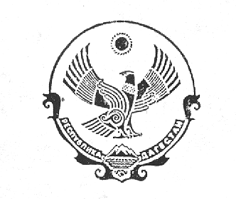

РЕСПУБЛИКА ДАГЕСТАН

МУНИЦИПАЛЬНОЕ КАЗЕННОЕ ОБЩЕОБРАЗОВАТЕЛЬНОЕ УЧРЕЖДЕНИЕ
«Чаравалинская средняя общеобразовательная школа»

Инд: 368162 тел: 8 (928) 551-81-35 email: charvali@mail.ru с.Новокули Новолакского района

ПРИКАЗ
17апреля 2020 года № 13/2

Об утверждении отчета о
Результатах самообследования
В соответствии с п.З ч.2 ст.29 Федерального закона от 29.12.2012г. № 273-ФЗ
«Об образовании в Российской Федерации», приказом Министерства образования и науки
Российской Федерации от 14.06.2013г. № 462 «Порядок поведения самообследования
Образовательных организаций», с целью обеспечения доступности и открытости
информации о деятельности организации, решения Педагогического совета от 15.04.2020
г. № 5
ПРИКАЗЫВАЮ:
1.Утвердить отчет о результатах самообследования МКОУ «Чаравалинская СОШ».
2.Зам. директора по УВР Кадырову Г.Я. в срок до 20.04.2020 г. Обеспечить размещение
отчета о результатах самообследования МКОУ «Чаравалинская СОШ»
на сайте школы и представить его в управление образования
МО «Новолакский район».
3. Контроль за исполнением настоящего приказа оставляю за собой.

Директор школы ________ А.В.Магомедова

